Win7下用DockerToolbox步骤.

<https://www.cnblogs.com/canger/p/9028723.html>

<https://www.cnblogs.com/studyzy/p/6113221.html>

<http://mirrors.aliyun.com/docker-toolbox/windows/docker-toolbox/>

1. 安装(略)
2. 在cmd中,输入

docker-machine create -d virtualbox default

创建虚拟机default

1. Docker-machine env 出现以下画面说明安装成功

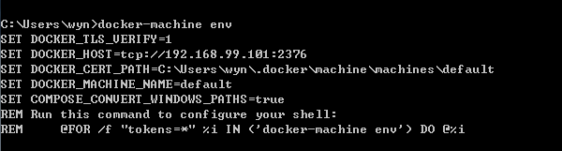

1. 更改虚拟机磁盘位置

打开VM VirtualBox🡪全局工具🡪虚拟介质管理🡪虚拟硬盘,右键复制

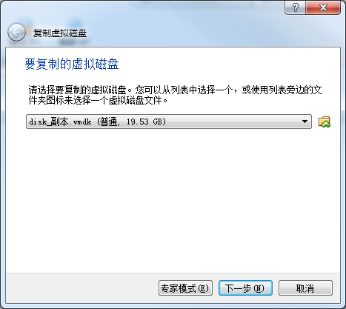

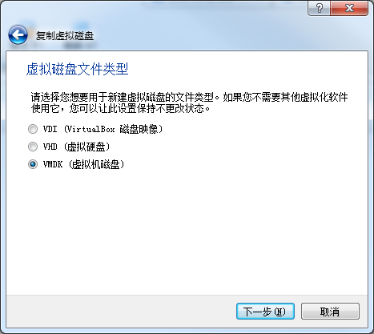

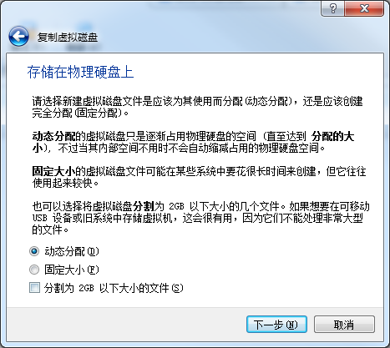

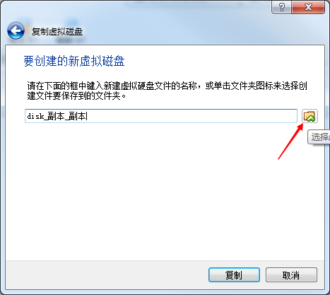选择一个非C盘的地址,复制的时候要关闭虚拟机(在cmd中执行 docker-machine stop default)

右键default🡪设置🡪存储

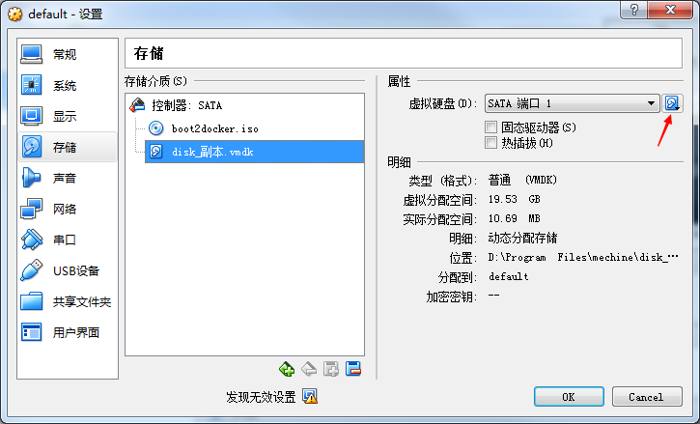

重新选择刚才复制的虚拟机硬盘.完成.重启即可docker-machine start default

注意:不要删除C:\Users\wyn\.docker\machine\machines\default下的文件

1. 镜像加速

需要先在阿里云中获得自己的加速地址, <https://cr.console.aliyun.com>

然后在xshell中登录ssh,执行如下:

docker-machine ssh default

sudo sed -i "s|EXTRA_ARGS='|EXTRA_ARGS='--registry-mirror=https://barxu5rm.mirror.aliyuncs.com |g" /var/lib/boot2docker/profile /var/lib/boot2docker/profile

exit

docker-machine restart default

注意这要在最新版本的DockerToolbox才可以,早期的会提示找不到路径.好了,可以去用docker了

1. SSH登录

docker-machine ssh default

通过docker-machine ls 获取虚拟机IP,可以用SSH工具登录,账号密码为

**用户名：docker  密码： tcuser**

**远程ssh登录**

yum  install -y openssh-server openssh-clients

　　启动ssh：

　　service sshd start 或 /etc/init.d/sshd start

　　配置开机启动：

　　chkconfig --level 2345 sshd on

.生成秘钥

　　ssh-keygen -t rsa

使用篇:

安装centos

1. docker run -it --name cent centos:latest /bin/bash

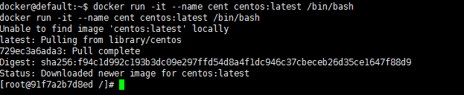

1. 安装运行tomcat

拉tomcat镜像

Docker pull tomcat

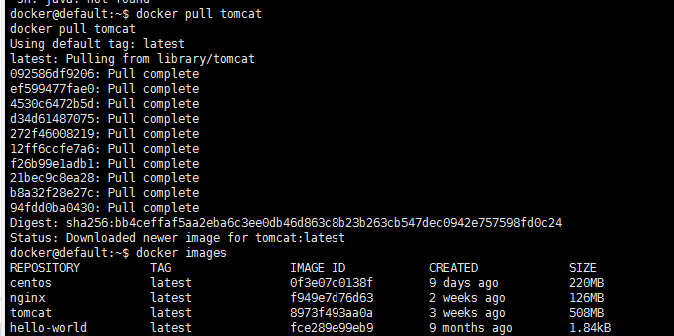

运行tomcat镜像

Docker run –d –p 8888:8080 tomcat



其中-d是后台运行 –p指映射端口,8888为挂载机对外开发的端口,8080为容器tomcat启动的端口

关闭tomcat容器

先查看tomcat容器的id

Docker ps –a



022c7978ee6d其实为id前面的部分

停止

Docker stop 022c7978ee6d

再启动

Docker start 022c7978ee6d

启动另一个容器

Docker run –d –p 7777:8080 tomcat

由此可见,镜像与容器的关系.

Docker images

显示的所有镜像

Docker ps –a 显示的是所有容器

Docker run jingxiangname

运行一个镜像,生成一个容器实例,这就是说的类似java类与对象的关系